二信高中 111 學年度學校辦理校長及教師公開授課共同備課紀錄表
教學時間：11/4(五)11:10 教學班級：906 教學領域：彈性課程教學單元：化石與演化
教 學 者：張宏文 觀 察 者：謝明峰 觀課前共備時間：10-29 14:10
一、教材內容：
1.化石形成的原理
2.化石與演化

二、教學目標：
1. 了解化石的種類
2. 了解學校的地質年代
3. 繪製校園發現的生物化石

三、學生經驗：
1. 自然科學一下(翰林) Ch3 生物的演化與分類
2. 收集的相關資料

四、教學活動：
【認識校園平面圖】
老師介紹學校的平面圖並規定今天的觀測範圍
【行前準備】
1. 各分組到充電站領取iPad
2. 學生攜帶觀測參考資料與紀錄的工具
3. 老師帶全班到觀測的地點
【觀察活動】
1.老師針對每一個學校場所介紹其功能。
2.老師提示化石的種類和特性。

五、教學評量方式：
1. 學習單
2. 小組報告

六、觀察的工具和觀察焦點：
1.觀察的工具: iPad、參考文獻。
2.觀察焦點: 學生專注程度。

七、回饋會談時間和地點：
11/7/08:15 專任辦公室
授課教師： 觀課教師：
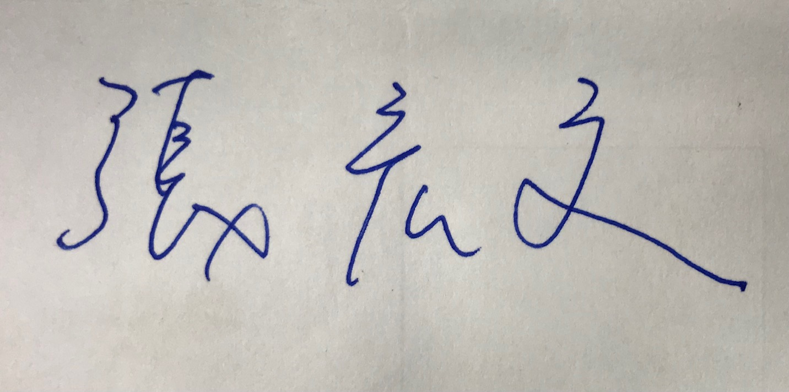
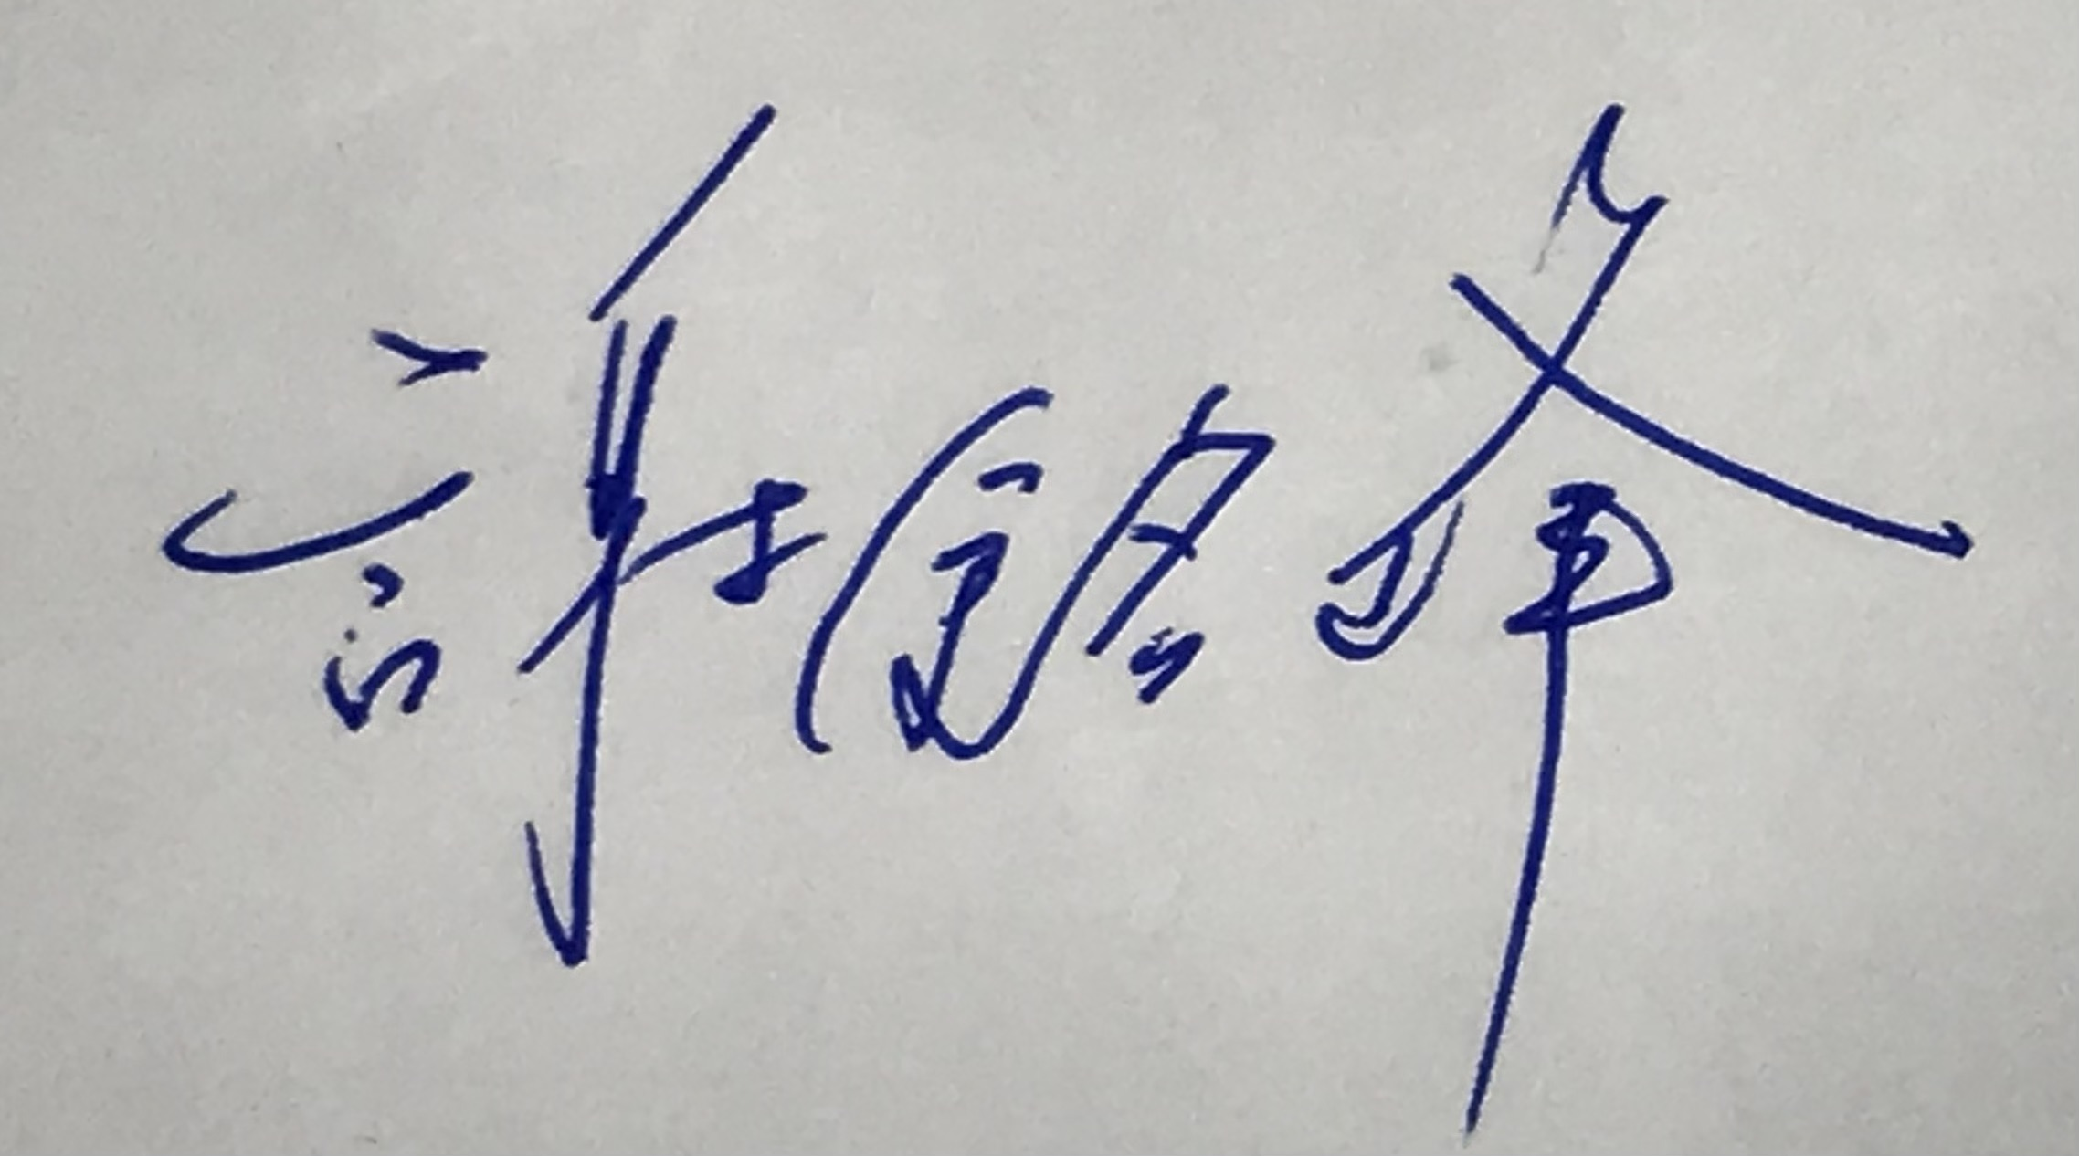
二信高中 111 學年度學校辦理校長及教師公開授課觀課紀錄表

教學班級 | 9 年 6 班 | 觀察時間 | 111年 11月4日 第 四 節
教學領域 | 彈性課程(窗外的生物教室) | 教學單元 | 化石與演化
教 學 者 | 張宏文 | 觀 察 者 | 謝明峰

層面 | 檢核項目 | 檢核重點 | 優  良 | 普  通 | 可改進 | 未呈現
教師教學 | 1.清楚呈現教材內容 | 1-1 有組織條理呈現教材內容 |  | Ⅴ
教師教學 | 1.清楚呈現教材內容 | 1-2 清楚講解重要概念、原則或技能 | Ⅴ
教師教學 | 1.清楚呈現教材內容 | 1-3 提供學生適當的實作或練習 | Ⅴ
教師教學 | 1.清楚呈現教材內容 | 1-4 設計引發學生思考與討論的教學情境 | Ⅴ
教師教學 | 1.清楚呈現教材內容 | 1-5 適時歸納學習重點 |  | Ⅴ
教師教學 | 2.運用有效教學技巧 | 2-1 引起並維持學生學習動機 | Ⅴ
教師教學 | 2.運用有效教學技巧 | 2-2 善於變化教學活動或教學方法 | Ⅴ
教師教學 | 2.運用有效教學技巧 | 2-3 教學活動融入學習策略的指導 | Ⅴ
教師教學 | 2.運用有效教學技巧 | 2-4 教學活動轉換與銜接能順暢進行 | Ⅴ
教師教學 | 2.運用有效教學技巧 | 2-5 有效掌握時間分配和教學節奏 | Ⅴ
教師教學 | 2.運用有效教學技巧 | 2-6 使用有助於學生學習的教學媒材 |  | Ⅴ
教師教學 | 3.應用良好溝通技巧 | 3-1 口語清晰、音量適中 |  | Ⅴ
教師教學 | 3.應用良好溝通技巧 | 3-2 運用肢體語言，增進師生互動 | Ⅴ
教師教學 | 3.應用良好溝通技巧 | 3-3 教室走動或眼神能關照多數學生 | Ⅴ
教師教學 | 4.運用學習評量評估學習成效 | 4-1 教學過程中，適時檢視學生學習情形 | Ⅴ
教師教學 | 4.運用學習評量評估學習成效 | 4-2 學生學習成果達成預期學習目標 | Ⅴ
班級經營 | 5.維持良好的班級秩序以促進學習 | 5-1 維持良好的班級秩序 |  |  | Ⅴ
班級經營 | 5.維持良好的班級秩序以促進學習 | 5-2 適時增強學生的良好表現 | Ⅴ
班級經營 | 5.維持良好的班級秩序以促進學習 | 5-3 妥善處理學生不當行為或偶發狀況 |  | Ⅴ
班級經營 | 6.營造積極的班級氣氛 | 6-1 引導學生專注於學習 | Ⅴ
班級經營 | 6.營造積極的班級氣氛 | 6-2 布置或安排有助學生學習的環境 |  |  |  | Ⅴ
班級經營 | 6.營造積極的班級氣氛 | 6-3 展現熱忱的教學態度 | Ⅴ
授課教師： 觀課教師：
二信高中 111 學年度學校辦理校長及教師公開授課

活動照片

授課老師: 張宏文

演示日期 | 111年 11月4 日第四 節 | 科目 | 演示章節(內容)
演示日期 | 111年 11月4 日第四 節 | 彈性課程 | 化石與演化
成果照片 |  | 成果照片
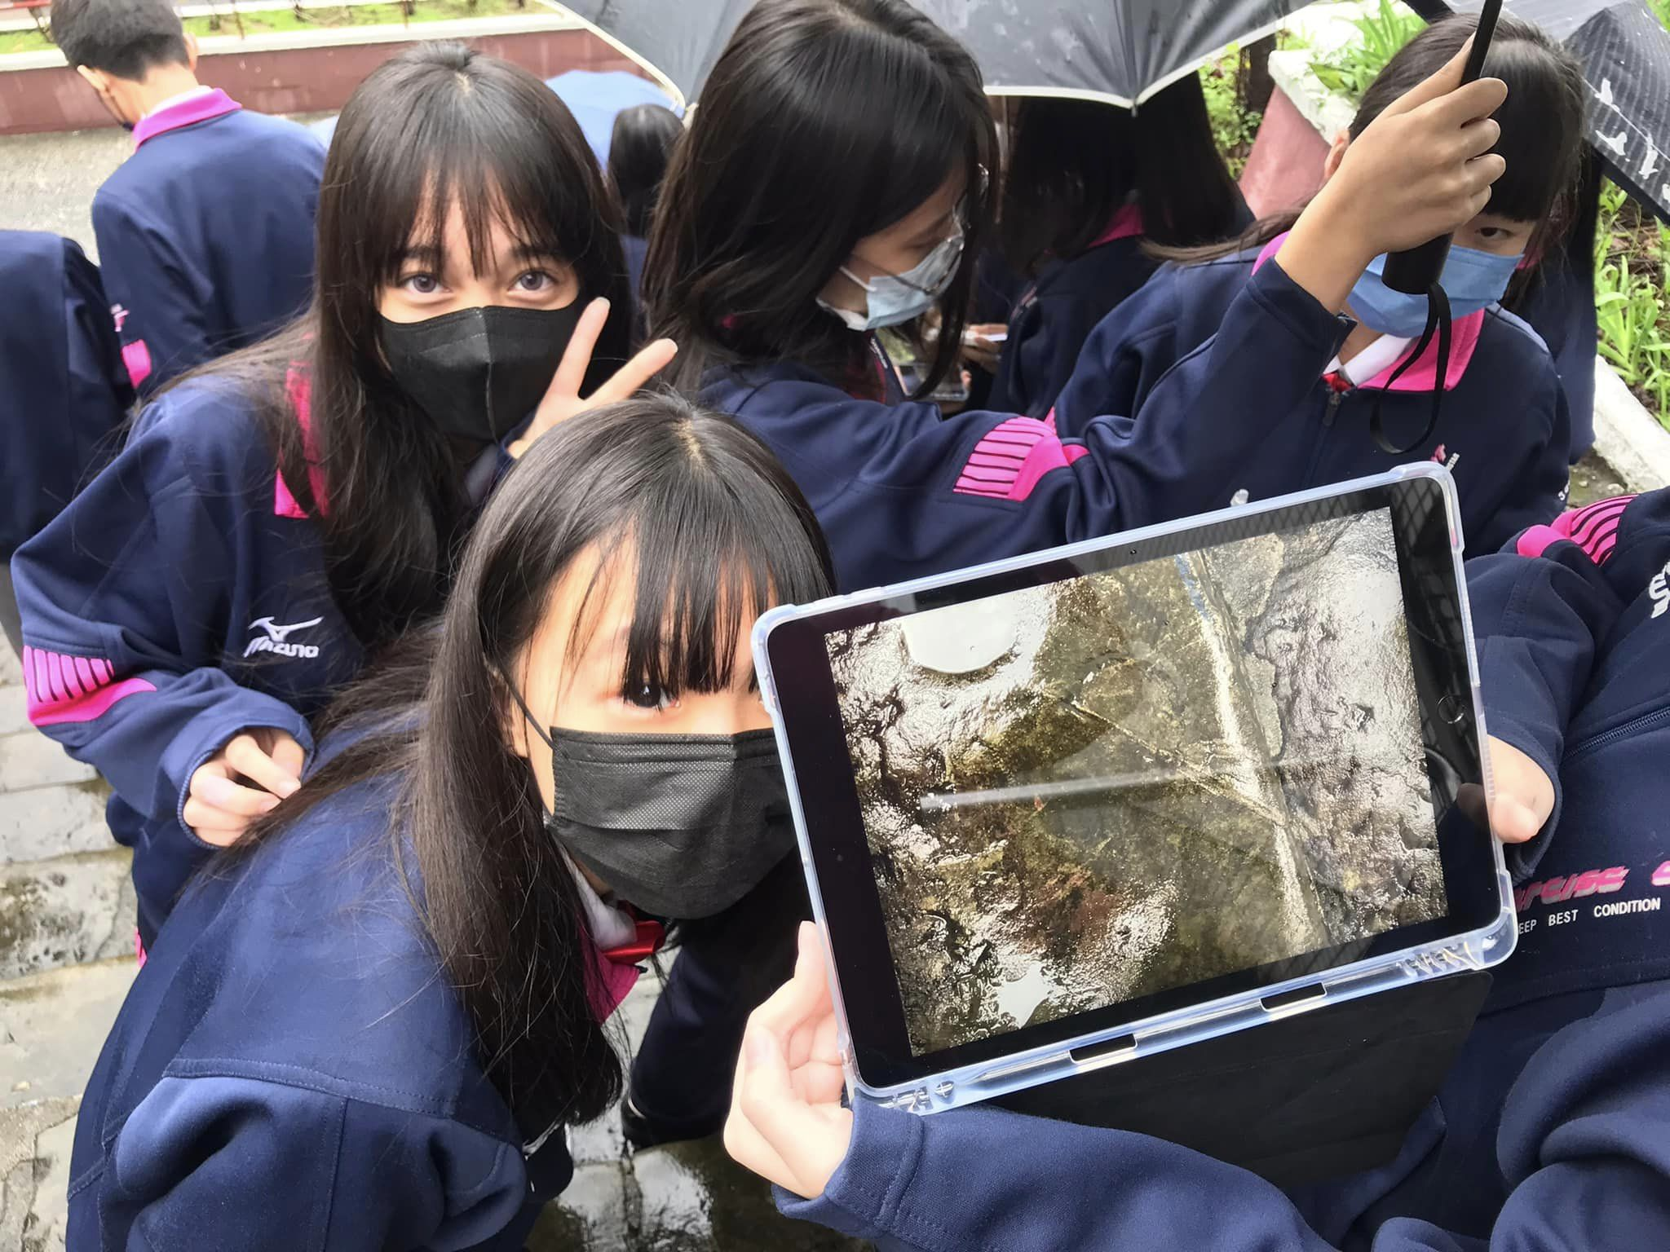 |  | 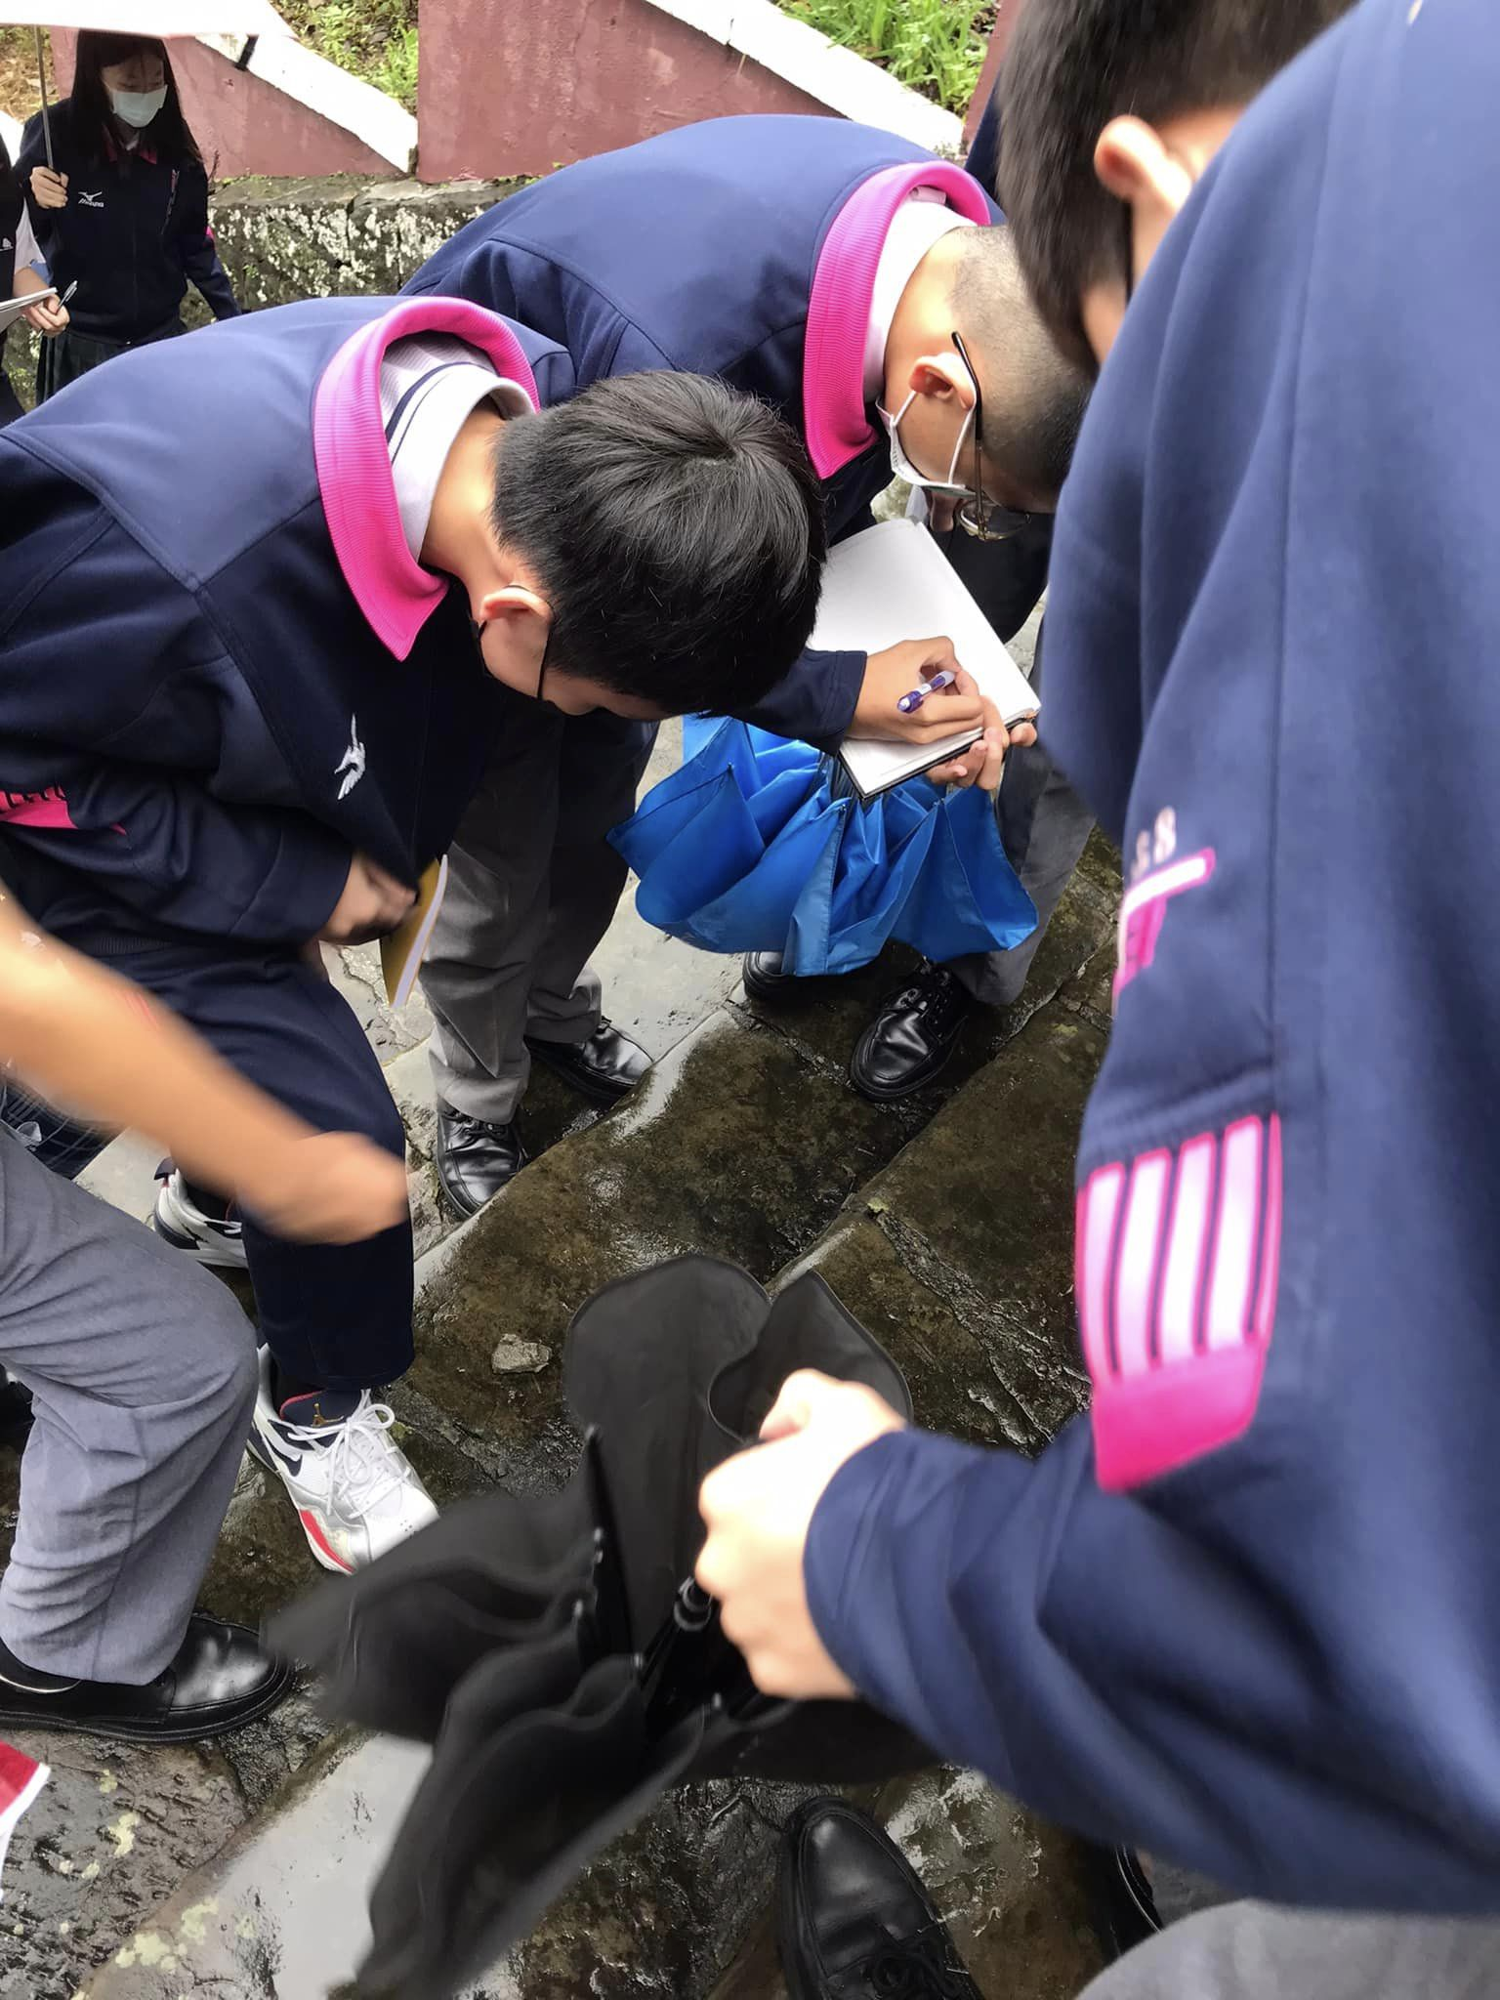
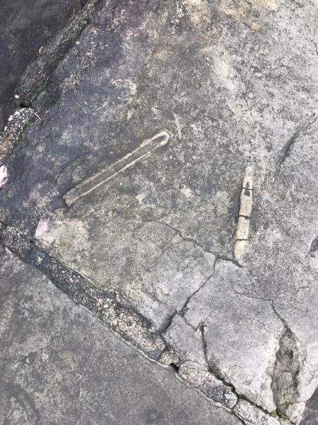 |  | 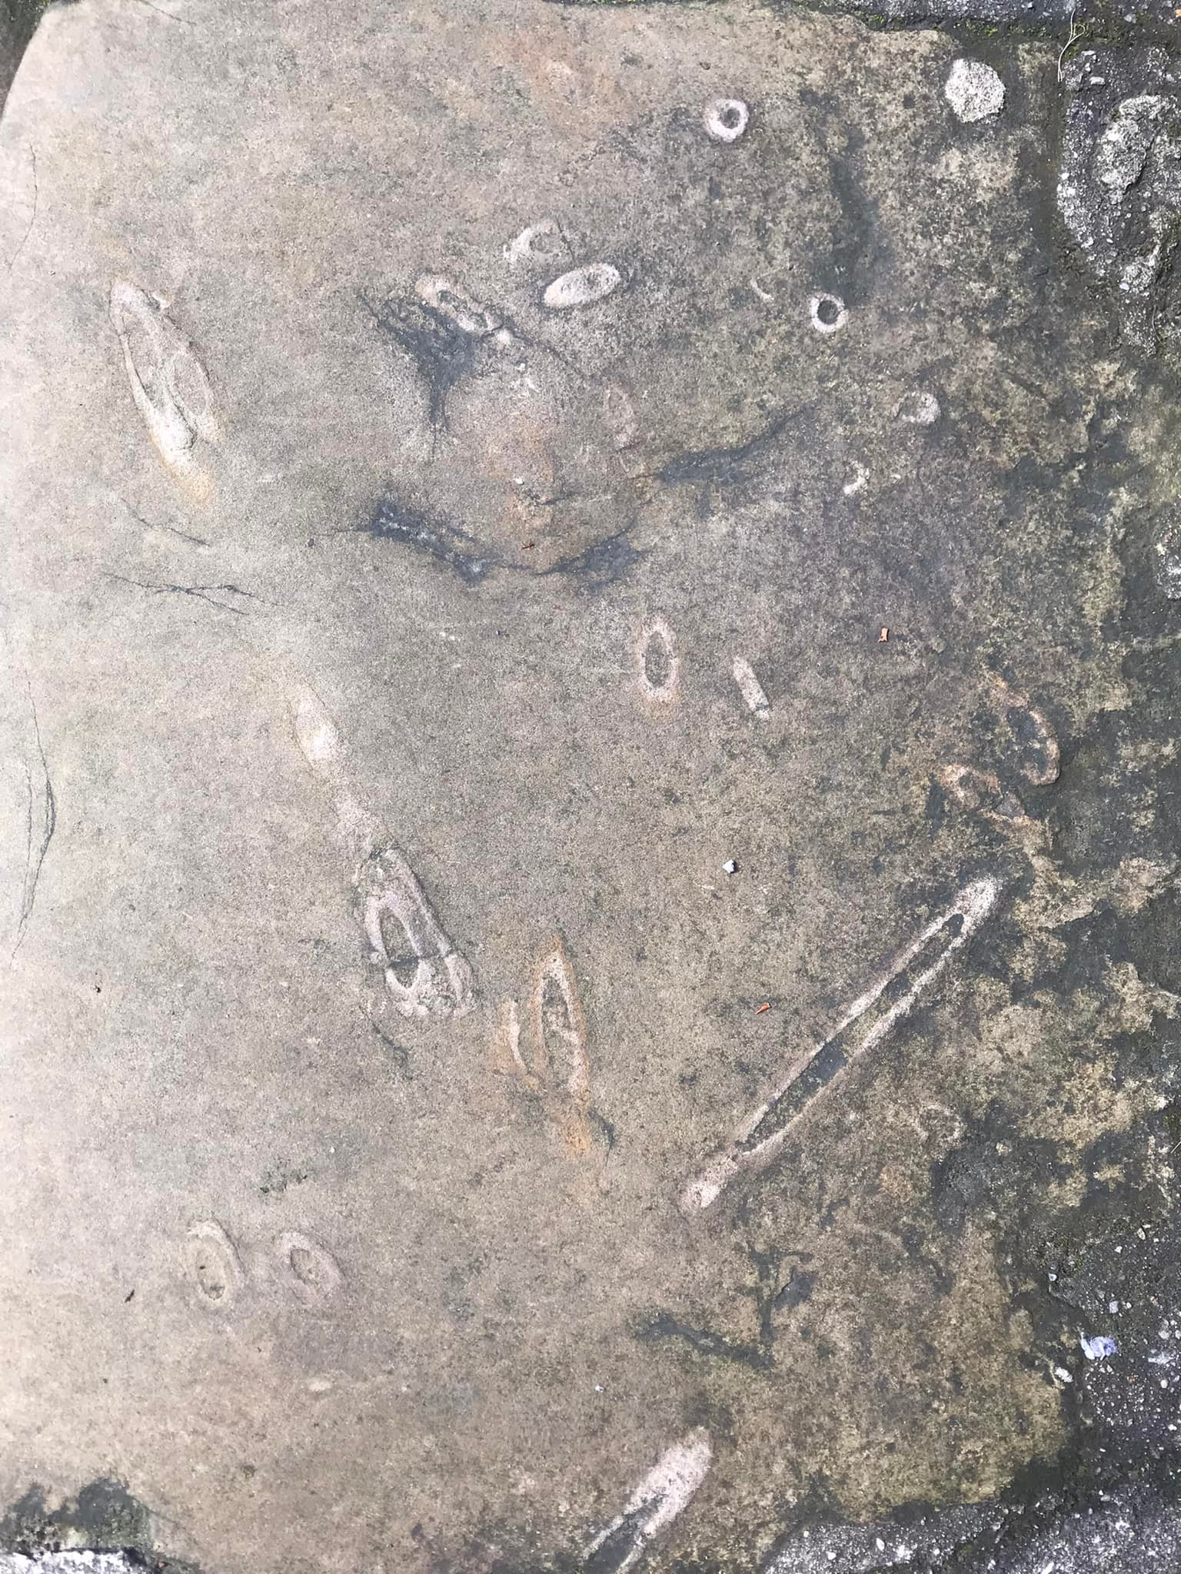

觀課老師：

二信高中 111 學年度學校辦理校長及教師公開授課議課紀錄表

教學時間：11/4 11:10 教學班級：906 教學領域：彈性課程 教學單元：化石與演化

教 學 者：張宏文 觀 察 者： 謝明峰 觀察後會談時間： 11/7/08:15
一、教學者教學優點與特色：

1.教學認真，回答學生問題有耐心
2.擅於舉出與生活相關的案例，讓學生具體連結
3.事先讓學生分組分工，有人撐傘有人照相有人紀錄有人尋找化石，各司其職井然有序

二、教學者教學待調整或改變之處：

1. 實地調查要考慮天候狀態彈性實施。
2. 校園範圍廣大，調查前先分區進行以利追蹤學活動維護學生安全。
3. 分組任務要清楚才不會有人無所事是。
4. 多一些範例影片加深學生知識背景。
5. 戶外觀察實作秩序不易掌控，人數太多時需要請助教或其他老師協助

三、對教學者之具體成長建議：

1.多用明確的指令讓學生重視老師指派的功課
2.事先模擬整個流程，可避免發生無法掌控的突發事件
授課教師： 觀課教師：

